# Предварительная подготовка

Создать приложения, демонстрирующие следующую функциональность.

1. **Основы**

* 2d rendering context
* Рисование квадратов, прямоугольников, линий, окружностей
* Применение стилей. Закраска фигур.
* Изменение толщины линий
* Рисование текста

1. **Начало**

* Сохранение и восстановление drawing state
* Translate
* Rotate
* Scale
* Матрицы трансформации
* Shadows
* Gradients
* Complex paths
* Сохранение Canvas как изображение

1. **Манипуляции с изображениями**

* Отображение картинок
* Тени

1. **Управление объектами на экране**

* Drag’n’Drop
* Клавиатура

# Arkanoid

<https://www.youtube.com/watch?v=c4N9dpA-WjY&feature=player_embedded>

Разрушение стены с помощью подвижной платформы и мячика.

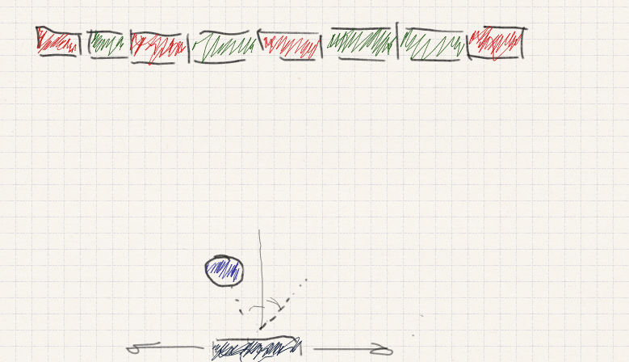

1. Рисование платформы
2. Управление платформой
   1. Клавиши W, D / Стрелки Влево, Вправо
   2. При столкновении с границами экрана платформа должна отскакивать от них. Чтобы не было простой остановки.

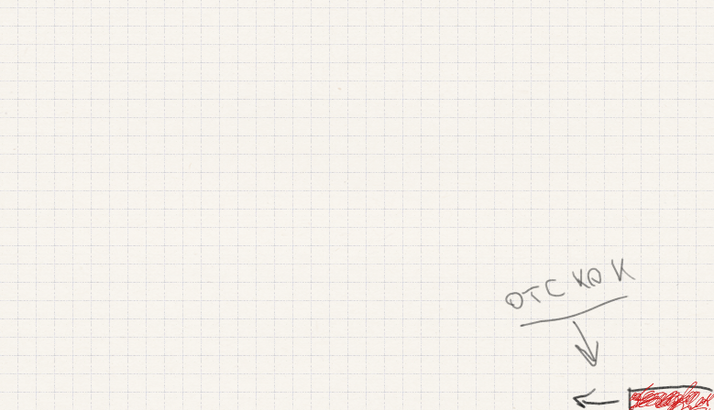

1. Добавления мячика на сцену. Мячик отскакивает от платформы.
   1. Угол падения равен углу отражения.
   2. При столкновении с объектами мячик сплющивается

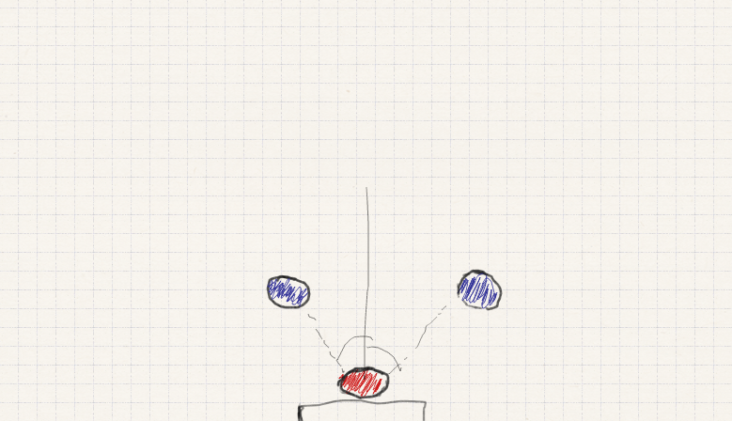

1. Добавление препятствий (кирпичи)
2. игровой процесс
3. счетчики (сколько кирпичей разбито)
4. усложение логики столкновений с препятсвиями (кирпичи при столкновении менюяют цвет), т.е. существует несколько уровней прочности кирпича.
5. несколько шаров на экране
6. звуки

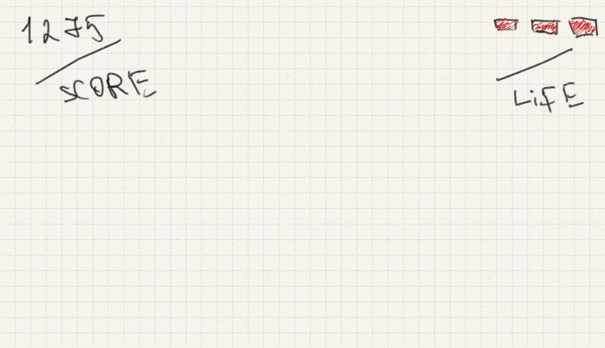

# Asteroids

<https://www.youtube.com/watch?v=njfWuInxuWQ&feature=player_embedded>

Космический корабль бороздит просторы вселенной, разбивает астероиды, собирает бонусы.

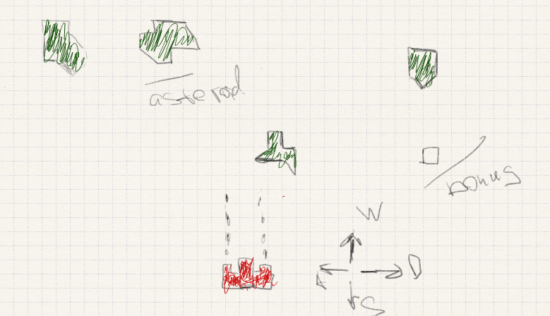

1. Рисование космического корабля
2. Управление кораблём
   1. Управление W, A, S, D / Стрелки
3. Добавление background - космоса (Мерцающие звёзды на сцене)
4. Добавление астероидов. Столкновение с астероидами.
5. Оснащение корабля оружием. Возможность уничтожения астероидов.
6. Игровой процесс
   1. Счетчики (сколько астероидов подбито)
   2. Шкала жизней для корабля
   3. Звуки

# Jumper

<https://www.youtube.com/watch?v=O_V5k_MbtZ0&feature=player_embedded#!>

Персонаж прыгает вверх по платформам, собирает бонусы. Его задача добраться до вершины.

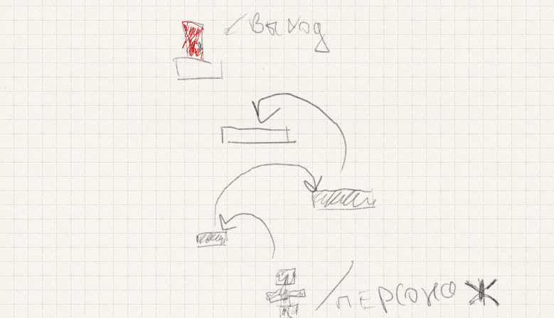

1. Рисование игрока
2. Управление. Возможность запрыгивать на платформы.
3. Движущиеся платформы
4. Игровой процесс
   1. Счётчики (количество собранных бонусов)
   2. Усложнение логики. Платформа, на которой находится персонаж начинает постепенно разрушаться
   3. Звуки

# Galaxians

<https://www.youtube.com/watch?v=njfWuInxuWQ&feature=player_embedded>

Корабль в космосе уничтожает летающие корабли пришельцев.

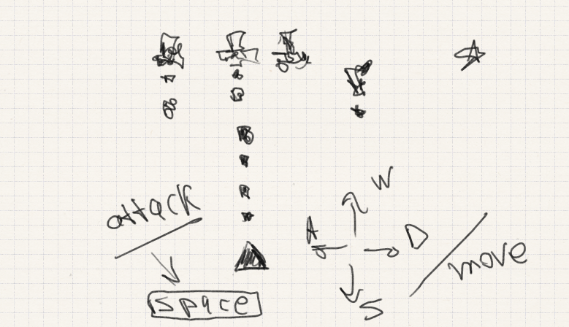

1. Рисование корабля-игрока

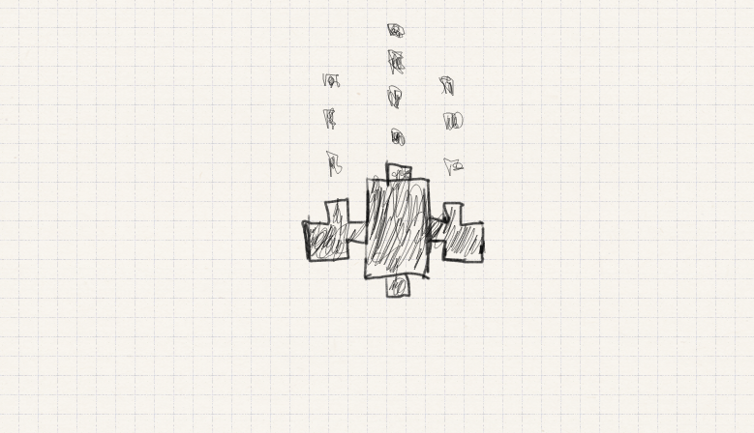

1. Управление кораблём
   1. Перемещение корабля: W, A, S, D
   2. Стрелки
2. Добавление background космос – иногда пролетающие астероиды
   1. Астероиды при столкновении с кораблем наносят ему урон.
   2. Должна быть возможность уничтожать астероиды.
   3. Ввести как минимум 3 разных по форме и цвету астероидов.

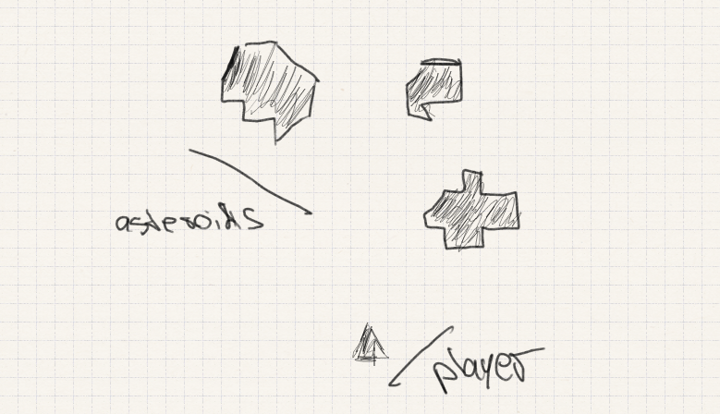

1. Добавление пришельцев. Перемещающиеся с низу вверх экрана инопланетные сущности.
   1. Базовый тип пришельца

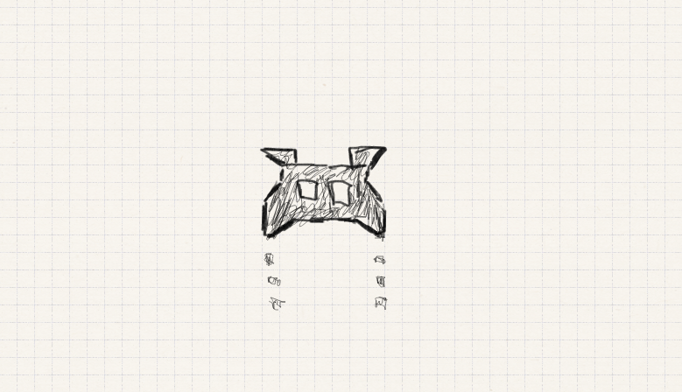

* 1. Расширенный тип пришельца

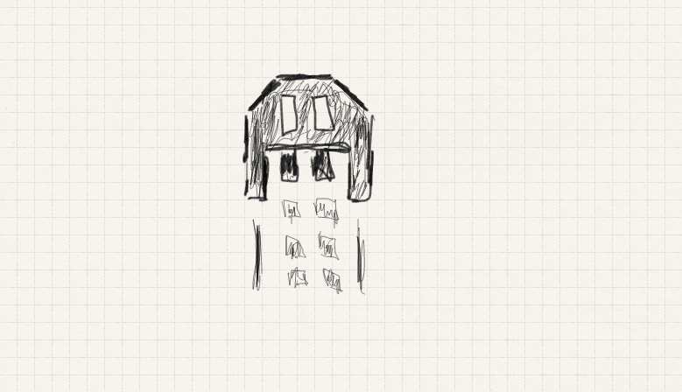

1. Оснащение корабля оружием. Возможность уничтожения астероидов.
2. Игровой процесс
   1. Счетчики (сколько астероидов подбито)
   2. Шкала жизней для корабля
   3. Звуки

